Temat dnia: Przyjaciele przyrody
1.Ćwiczenia graficzne – Rysujemy rybki.
Kreślenie w powietrzu rękami kształtów małych ryb i dużych ryb.
Kreślenie w powietrzu ryb palcami wskazującymi lewej i prawej dłoni.
Kreślenie obiema rękami w powietrzu kształtów rybek.

2.Słuchanie wiersza A. Widzowskiej Przyjaciele przyrody.
My, przedszkolaki, na ziemskiej kuli
wiemy, że Ziemię trzeba przytulić,
zadbać o lasy, powietrze, wodę,
kwiaty, zwierzęta – całą przyrodę.
To źle marnować wodę w kąpieli
od poniedziałku aż do niedzieli.
Po co bez przerwy nurkować w wannie?
Lepiej z prysznica zrobić fontannę!
Torba foliowa szczerzy zębiska.
– Jestem z plastiku, sztuczna i śliska.
Gdy będę plackiem leżeć na wodzie,
fokom i żółwiom chętnie zaszkodzę!
– Ja także! – wrzeszczy ze szkła butelka.
– W lesie się smażę niczym iskierka,
a gdy rozgrzeję się jak ognisko,
pożar wywołam i spalę wszystko!
– Czy wy nie wiecie, okropne śmieci,
że na planecie mieszkają dzieci?
Szust! Posprzątamy bałagan wielki,
osobno papier, plastik, butelki!
Pstryk! Pamiętamy, by gasić światło,
wiemy, że pożar wywołać łatwo,
a gdy widzimy sarenkę w lesie,
to nie wrzeszczymy, aż echo niesie!
Ten, kto przyrodę niszczy i truje,
niech się kolcami jeża pokłuje!
Rozmowa na temat wiersza.
O czym wiedzą wszystkie przedszkolaki?
Kiedy bardziej oszczędzamy wodę – podczas kąpieli czy gdy bierzemy prysznic?
Jak może zaszkodzić przyrodzie wyrzucona torba foliowa, a jak – szklana butelka?
Dlaczego powinniśmy segregować śmieci?
Co powinniśmy zrobić, gdy wychodzimy wieczorem z pokoju?
Jak powinniśmy zachowywać się w lesie?
Co powinno spotkać osobę, która niszczy i truje przyrodę?
Obejrzyjcie film o bardzo grzecznych zwierzątkach które dbają o naszą Ziemię
https://www.youtube.com/watch?v=RtvakFSCE9I
3. Ćwiczenia logopedyczne – Kwiaty.
Kwiaty rosną.
Dzieci naśladują rosnące kwiaty, które chwieją się na wietrze – stopy mocno opierają o podłogę, nie poruszają nimi, nogi mają złączone; lekko kołyszą tułowiem na boki.
Kwiaty wychylają się do słońca.
Dzieci nie zmieniają pozycji, podnoszą jedynie głowy do góry, tak jakby się opalały. Mówią na jednym wydechu: Ale ciepło, ale przyjemnie.
Wąchamy kwiaty.
Dzieci naśladują trzymanie kwiatuszka w ręce i wąchanie go – wciągają powietrze nosem, a wydychają ustami.

4. PROPONUJĘ TERAZ ZABAWY W PODSKOKACH | RYTMIKA DLA DZIECI:
https://www.youtube.com/watch?v=cGOK6AcTLZE

5.Ocenianie wartości logicznej zdań o przyrodzie.
Dzieci, gdy usłyszą zdania prawdziwe – klaszczą, a gdy fałszywe – tupią.
Nie zostawiamy kranu z odkręconą wodą.
Las rośnie krótko.
Zwierzęta lubią krzyk dzieci.
Młode drzewo usycha, gdy łamiemy mu gałązki.
Rośliny do życia potrzebują wody.
Człowiek nie potrzebuje wody.
Wiewiórki mają małe ogonki.
W zanieczyszczonych rzekach nie pływają ryby.
Ptaki budują gniazda z plastikowych butelek

Pośpiewajmy razem : „Śpiewające Brzdące - Nasza planeta”
https://www.youtube.com/watch?v=1MZovZPTP7I

Wykonajcie poniższe karty pracy.
Życzę powodzenia i trzymam kciuki. Pozdrawiam gorąco 😊.
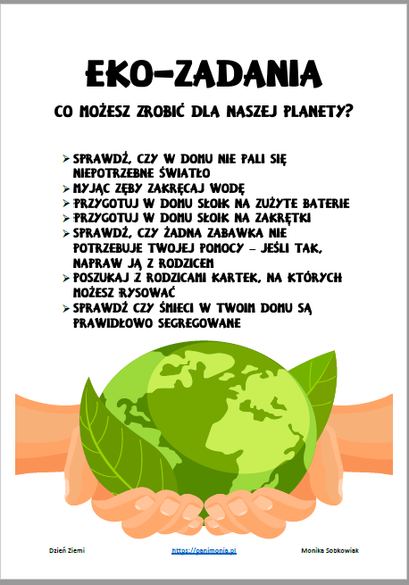

Co wrzucisz do kosza? Pokoloruj kwadrat przy odpowiednim koszu.
